２－⑨
親の役割～子供の自立に向けて～

「自分のことは自分でやってほしい。」「子供には自主的、自発的に行動してほしい」という、親の要望をよく耳にします。しかし、子供が自分でできるようになるまでには、長い時間がかかり、何度も繰り返すことが必要です。また、親の支援が欠かせません。
子供が自分でできるようになるには、親はどのように子供を支援するとよいのでしょうか？
ここでは、子供の自立に向けての親の役割について、みなさんで考えてみましょう。

エ
ピ
ソ
ー
ド

バターン・・・！
玄関のドアの閉まる音が聞こえました。しょうたくんが登校したようです。
今朝も「行ってきます。」は言わないで・・・。
掃除をしようとしたお母さんが、ふと机の上を見ると、しょうたくんの手さげかばんが残されて
います。
しょうた君は、今日も何か忘れ物をしたようです。
「いったい、今日は何を忘れたのかしら？」
お母さんは、気になって中を見てみました。
「しょうたは忘れ物が多くて、困ったわ・・・。どうしたらいいのかしら？」

ワーク
１

① あなたがお母さんなら、どうしますか？

② グループで話し合ってみましょう。

子供の自立に向けて、家庭での支援について考えてみましょう。
ワーク
２

① 以下の項目で、すでにわが子に身に付いていることはどんなことですか？ また、身に付いてい
ない項目については、いつ頃身に付けてほしいと思いますか？
≪生活面≫
□朝決められた時間に、ひとりで起きる。
□ひとりで着替える。
□裏返った服や靴下を表返す。
□衣服をたたむ。
□暑い、寒いに応じて、服を脱いだり着たりする。
□立った状態で靴をはく。
□歯磨き、洗顔などの身支度をする。
□髪をとかしたり、結わえたりする。
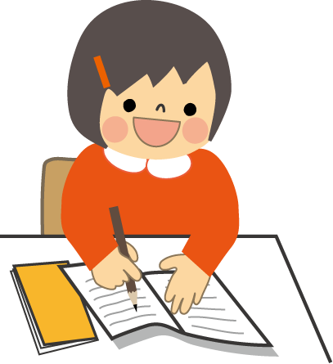
□箸を使って、自分で食事をする。
□食事のマナーを守る。
□好き嫌いなく食べる。
□遅刻しないよう、登校、または登園する。
□忘れ物をしない。
□宿題や家庭学習に自ら取り組む。
□翌日の準備をひとりでする。
□連絡帳や学校からのお便りを親に見せる。
□身の回りの片づけをする。
□「どこへ、誰と出かけ、何時に帰るか」を家の人に伝えてから出かける。
□約束した帰宅時間を守る。
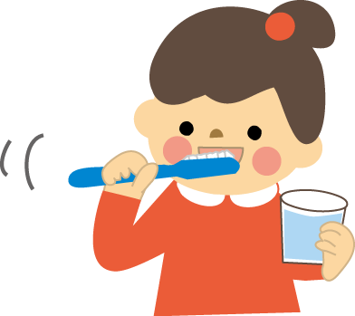
□決められた手伝いをする。
□先の見通しを立てて、計画的に行動する。
□テレビやゲームを約束した時間にやめる。
□ひとりで入浴する。
□夜決められた時間にひとりで眠る。

≪社会性≫
□｢おはようございます｣「こんにちは」「さようなら」「お休みなさい」など適切な挨拶をする。
□「はい」「いいえ」「一緒に遊ぼう」「貸して」など言葉で自分の意思表示をする。
□「ありがとう」「ごめんなさい」などお礼や謝罪をする。
□一対一で話している人の目を見て、話を聞く。
□集団の中で、話をしている人の顔を見て、話を聞く。
□自分の氏名、年齢、住所などを言う。
□恥ずかしがらずに、家の人以外の大人と話す。
□家庭以外での様子を家の人に話す。
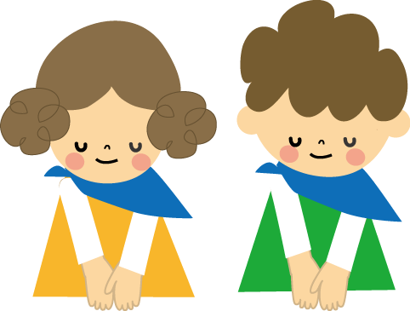
□友達とおもちゃの貸し借りをする。
□けんかをしても、自分たちで解決する。
□けんかしている友達の仲裁に入る。
□順番を守る。
□その他（ ）

② これらが子供に身に付くようにするには、親はどのように支援するとよいのでしょうか？

③ グループで意見交換してみましょう。子供ができるようになった経験がある方は、どのように
支援していったのか、経験を披露してください。

ふりかえり

① どのような子育てに役立つヒントや工夫を見つけられましたか？

② 気づいたことや感想を書いてみましょう。

資
料

親の背中を見せて子供を育てることは大切です。
文部科学省「家庭教育手帳 イキイキ子育て」（平成２２年度）
ずいぶん厳しく叱られたけど、今ではそれに感謝しています。
いけないことをいけないことと思わない子供たちが増えています。
「自分さえ良ければいい」「ルールを守らない」という人は、なかなか人から信頼されないものです。間違った行いは本気で叱り、その場で正すことが本当の愛情です。「自分の子だけ良ければいい」という考え方（自子主義）はやめ、叱るときには何がいけないのか、理由をきちんと伝えましょう。また、気分や感情に流されずに一貫性をもって叱ることも大切です。
そして、親自身もルールに反することはしないように気をつけましょう。子供に信頼され、尊敬される親であり続けるためにも。
人を差別するような子にはなってほしくない。
親は、子供がいじめに加わったり、他人を差別し傷つけていることに気づいたときには、それが人間として恥ずかしい行いであることを教える責任があります。
その際、理屈であれこれ言うより、子供を愛していること、すてきな人に育ってほしいこと、弱い者をいじめたり差別したりするのを見てショックだったこと、人が傷つくのを喜ぶことに怒りを感じたこと、二度としてほしくないこと、など親としての本当の気持ちを伝える努力をしましょう。
また、まず親自身が偏見をもたず、差別しない、許さないということを、子供たちに示していくことが大切です。

人からもらう幸せだけでなく、人のためにできる幸せもある。
「バスや電車で体の不自由な人やお年寄りに席をゆずること」を小・中学生の６０％は「していない」「あまりしていない」と答えています。人を思いやり、行動する愛情や勇気をもった人に育てるために何ができるでしょう。
思いやりの心は、子供のころからの日常における実践を通してはぐくまれます。まず親が率先してやってみせながら、子供たちが自然に妊婦や高齢者に席を譲ったり、障害のある人が困っているときに声をかけたりすることができるようにしつけを行うことが大切です。

